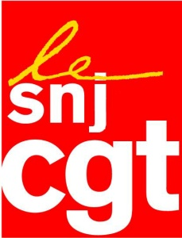

Dérapage à France24 sur la RDC

Paris 1 décembre 2011

Mardi 29 novembre 2011 alors que la campagne électorale en République démocratique du Congo bat son plein, l'opposant, président de l’UPDS et candidat à la présidentielle Etienne Tshisekedi se voit ébaucher un portrait dégradant par un chroniqueur de politique internationale de France 24 qui le présente à tort comme étant un présumé violeur affirmant qu'il est " est sous le coup de recherches, parce qu’on l’accuse d’avoir violé des centaines de femmes dans le Kivu". Ces propos diffamatoires qui n'honorent pas notre chaîne, ont créé l'émoi en RDC et suscité de nombreuses réactions sur Internet et au standard de notre chaîne. Les téléspectateurs, nombreux et pointilleux, attendent plus de rigueur et de professionnalisme d’une chaîne d’information aussi importante que France 24.
La CGT a toujours défendu, en vain, la création au sein de la chaîne de services spécialisés, notamment sur l’Afrique. La grande majorité de nos auditeurs francophones se trouvent aujourd'hui en Afrique Subsaharienne. Nous ne pouvons que nous rendre à l'évidence : Alain de Pouzilhac n'en a rien à faire.
La CGT dénonce l'absence de spécialisation des journalistes. Au prétexte de la polyvalence Alain de Pouzilhac impose aux journalistes une multitude de tâches. Il veut des journalistes bons à tout faire et serviables à merci.
Toutes les grandes chaînes internationales et ambitieuses ont pourtant et depuis longtemps compris la nécessité de services avec des spécialisations.

Contact : snjcgtfrance24@gmail.com - Sabine Mellet DS SNJCGT : 06 14 97 00 69

